1. المغرب العربي: الموقع والمساحة والتقسيم السياسي
السنة السادسة من التعليم أساسي

1- موقعه:
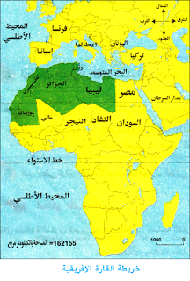يقع المغرب العربي شمال القارّة الإفريقيّة وهو يشرف على البحر الأبيض المتوسّط شمالا والمحيط الأطلسي غربا أمّا شرقا فتحدّه مصر وجنوبا يحدّه كلّ من السّودان والتشاد والنيجر ومالي.
← يعتبر موقع المغرب العربي هام واستراتيجي نظرا لانفتاحه على دول البحر الأبيض المتوسّط.
2- مساحته:
تبلغ المساحة الجمليّة للمغرب العربي 5781,441 كم وتعادل خمس مساحة القارة الإفريقيّة جمعاء والّتي تساوي مساحتها 30180,808 كم كما تعتبر مساحته ½ مساحة العالم العربي الّذي تعادل مساحته 13 مليون كم وتتفاوت أقطار المغرب العربي من حيث المساحة حيث نجد أن أكبر دولة هي الجزائر بمساحة 2381,740 كم أمّا أصغر دولة فهي تونس بمساحة تقدّر بـ 163,610 كم.
3- التقسيم السياسي للمغرب العربي:
ينقسم المغرب العربي إلى 5 أقطار هي:
1. ليبيا وعاصمتها طرابلس.
2. تونس وعاصمتها تونس.
3. الجزائر وعاصمتها الجزائر.
4. المغرب وعاصمتها الرباط.
5. موريتانيا وعاصمتها نواكشوط.
ولكلّ دولة من هذه الدّول سيادتها الخاصّة اقتصاديّا واجتماعيّا وسياسيّا، وتجمعها اللّغة والدّين. وتفرّق بينها حدود جغرافيّة واضحة ومحدّدة ولا يمكن الّسفر فيما بينها إلاّ بواسطة جواز سفر.
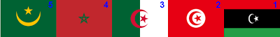
← تعرّضت كلّ بلدان المغرب العربي إلى الاستعمار من طرف الدّول الأوروبيّة خاصّة منها فرنسا وإيطاليا وقد تحصّلت كلّها على الاستقلال.

